УПРАВЛЕНИЕ ОБРАЗОВАНИЯ
АДМИНИСТРАЦИИ МУНИЦИПАЛЬНОГО РАЙОНА
«ВОЛОКОНОВСКИЙ РАЙОН» БЕЛГОРОДСКОЙ ОБЛАСТИ

ПРИКАЗ

09 июля 2017 года №1002

О проведении симпозиума научно-
исследовательских проектов обучающихся
«Мои исследования - родному краю» в 2017 году

На основании приказа департамента образования Белгородской области от 26 июля 2017 года №2219 «О проведении симпозиума научно-исследовательских проектов обучающихся «Мои исследования - родному краю», в целях реализации мероприятий V Областного фестиваля науки», подпрограммы «Развитие общего образования» государственной программы Белгородской области «Развитие образования Белгородской области на 2014-2020 годы», утвержденной постановлением Правительства области от 30 декабря 2013 года №528-пп, с целью развития научно-исследовательской деятельности обучающихся в образовательных учреждениях Белгородской области, открытого обсуждения конкретных научно-исследовательских проектов обучающихся, повышения уровня научно-исследовательской деятельности приказываю:
- Провести с 1 по 21 сентября 2017 года муниципальный этап регионального симпозиума научно-исследовательских проектов обучающихся «Мои исследования - родному краю» согласно положению (приложение 1).
- Утвердить состав организационного комитета и членов жюри Симпозиума (приложение №2).
3. Руководителям общеобразовательных организаций района:
3.1. Довести информацию о проведении Симпозиума до педагогических работников и учащихся и обеспечить участие в муниципальном этапе Симпозиума.
3.2.В срок до 17 сентября 2017 года направить заявки на участие в региональном этапе Симпозиума и материалы согласно положению в управление образования в печатном и электронном виде по адресу: davydenko71l@mail.ru
4.Возложить ответственность за организацию и проведение муниципального этапа регионального симпозиума научно-исследовательских проектов обучающихся «Мои исследования - родному краю» на методиста МЦОКО управления образования Л.А.Давыденко.
5.Контроль за исполнением настоящего приказа возложить на директора МЦОКО управления образования А.Н.Панкову.

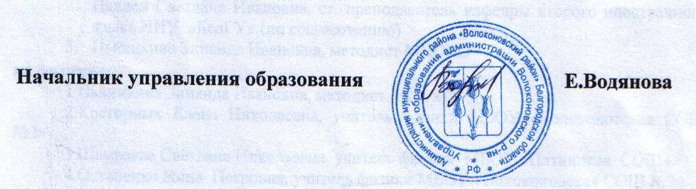

Приложение №2

Состав организационного комитета муниципального этапа регионального симпозиума научно-исследовательских проектов обучающихся «Мои исследования - родному краю».
Степовая Галина Дмитриевна – заместитель начальника управления образования;
Лузанова Татьяна Николаевна – главный специалист управления образования;
Чуркина Елена Ивановна - главный специалист управления образования.

Состав жюри муниципального этапа регионального симпозиума научно-исследовательских проектов обучающихся «Мои исследования - родному краю»
Давыденко Л.А. – методист МЦОКО управления образования
Голочалова Л.В. – методист МЦОКО управления образования
Придворова О.М. – учитель начальных классов МБОУ «Пятницкая СОШ»
Мещерякова С.П. – учитель начальных классов МБОУ «Пятницкая СОШ»
Алейникова Н.Н. – учитель начальных классов МБОУ «Волоконовская СОШ№1»
Гавшина Л.А. – учитель начальных классов МБОУ «Волоконовская СОШ№1»
Журавлёва В.В. – учитель начальных классов МБОУ «Волоконовская СОШ №2»
Капустина Н.А. – учитель начальных классов МБОУ «Ютановская СОШ»

